МИНИСТЕРСТВО НАУКИ и высшего образования

**РОССИЙСКОЙ ФЕДЕРАЦИИ**

Федеральное государственное автономное образовательное учреждение

высшего образования

«Санкт-Петербургский политехнический университет Петра Великого»

(ФГАОУ ВО «СПбПУ»)

**Институт среднего профессионального образования**

**Создание верификационных и валидационных испытаний для проекта веб-сайта**

**Электронный документ**

**Листов 12**

**2024**

**1. Требования к качеству проекта**

1. Функциональность.
   1. Функциональная пригодность:

- Возможность покупки товаров на сайте и их выдача.

* 1. Точность:

- история покупок – цена купленного товара, примененная скидка должны быть указаны с точностью до копейки,

- дата и время совершения покупки должны быть зафиксированы с точностью до минуты.

1. Надежность
   1. Устойчивость к отказам:

- Если на сайте будет больше 10000 человек, сайт должен продолжить работу, но в замедленном режиме (страницы будут загружаться до 10 сек).

* 1. Способность к восстановлению:

- После каждой операции, совершенной пользователем, его новые данные должны быть сохранены в резервной копии для возможности восстановления, а старые удалены

Зрелость:

- Основные функции сайта, указанные в ТЗ заказчика, выполняются.

1. Удобство использования
   1. Удобство работы

- Для выполнения любых операций необходимо совершить не более 3х действий.

* 1. Удобство обучения

- К функциям сайта, указанным в лабораторной работе №4 в разделе 1 подразделе 1.3 в пунктах 1, 2, 8, 12, присутствуют инструкции на сайте.

* 1. Привлекательность

- Цветовая палитра и макет должны быть утверждены заказчиком.

1. Производительность
   1. Временная эффективность

- На выполнение каких-либо операций на сайте, пользователю не потребуется много времени (не более 1 минуты),

- После совершения покупки, товар появиться в профиле игрока в течение 5 минут.

* 1. Эффективность использования ресурсов

- Для правильной работы сайта должны затрачиваться следующие ресурсы: интернет-трафик – не более 20МБ/с, ЦПУ – не менее 1 ядра, ОЗУ – не больше 10 МБ, ОС, которая поддерживает браузер.

1. Удобство сопровождения
   1. Удобство внесения изменений

- Код структурирован, и к основным функциям написаны комментарии

* 1. Удобство проверки

- Наличие тест-кейсов по взаимодействию с банковской системой.

* 1. Анализируемость

- Код разделен на модули, благодаря чему, при возникновении неполадок каждый модуль можно будет протестировать отдельно.

1. Переносимость
   1. Способность к сосуществованию

- Сайт не должен конфликтовать с поддерживаемой игрой,

- Сайт не должен конфликтовать с антивирусом (Kaspersky, 360 Total Security, Malwarebytes).

* 1. Адаптируемость

- Сайт полностью адаптирован под компьютеры и мобильные устройства, которые имеют возможность выхода в интернет и браузер.

**2. Требования к функционалу одной заполняемой формы**

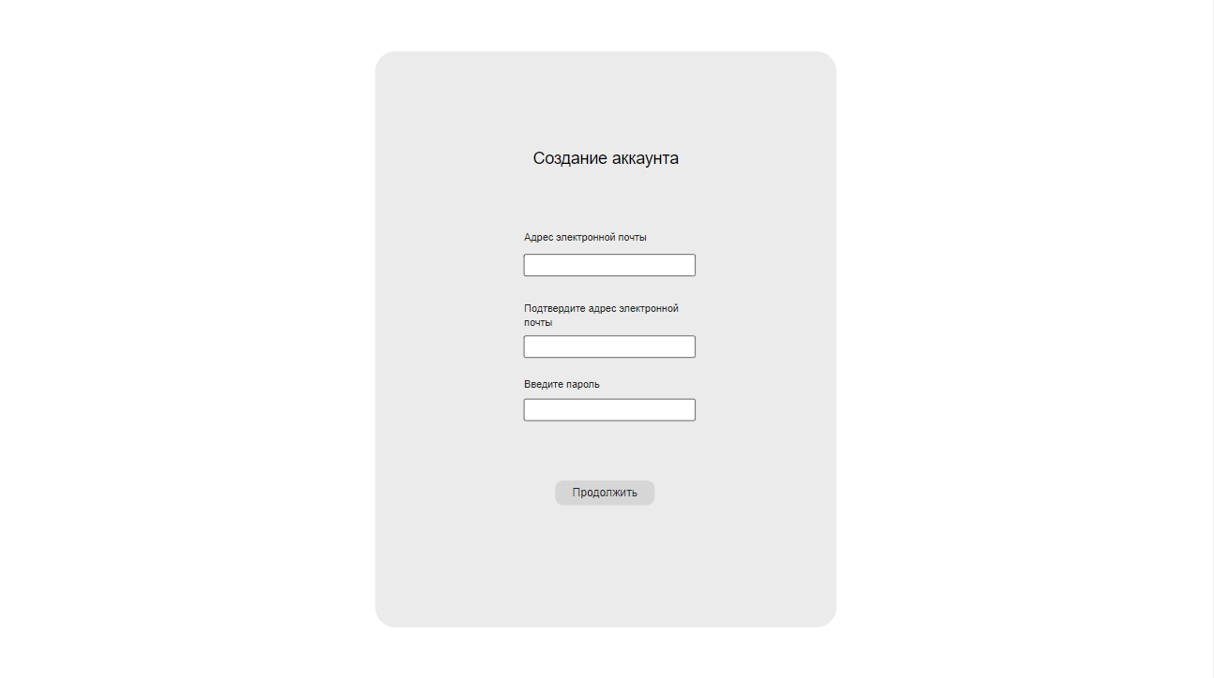

|  |  |  |
| --- | --- | --- |
| Элемент | Тип элемента | Требования |
| Адрес электронной почты | Text input | 1. Обязательно для заполнения 2. Допустимы любые служебные символы, кроме пробелов 3. Обязательное присутствие символа “@” 4. Можно использовать буквы только латинского алфавита любого регистра 5. Обязательное присутствие “.ru” или “.com” в конце 6. Максимальная длина – 100 символов |
| Подтвердите адрес электронной почты | Text input | 1. Обязательно для заполнения 2. Допустимы любые служебные символы, кроме пробелов 3. Обязательное присутствие символа “@” 4. Можно использовать буквы только латинского алфавита любого регистра 5. Обязательное присутствие “.ru” или “.com” в конце 6. Максимальная длина – 100 символов 7. Введенное должно совпадать с содержимым поля “Адрес электронной почты” |
| Введите пароль | Text input | 1. Обязательно для заполнения 2. Допустимы любые служебные символы, кроме пробелов 3. Можно использовать буквы только из латинского алфавита любого регистра 4. Максимальная длина – 250 символов 5. Минимальное длина – 8 символов |
| Продолжить | button | Состояние:   1. По умолчанию не активна 2. После заполнения обязательных полей становится активна   Действия после нажатия:   1. Если введенные данные корректны – регистрация завершена успешно 2. Если введенные данные не корректны – сообщение об ошибке у полей, где допущена ошибка |

1. **Результирующая таблица данных, для использования при последующем составлении тест кейтов.**

|  |  |  |  |
| --- | --- | --- | --- |
| Поле | OK/NOK | Значение | Комментарий |
| Адрес электронной почты | OK | fghjk@gmail.com  [LgkjhdH@gmail.com](mailto:LgkjhdH@gmail.com)  gjhg_k3lj@gmail.com  [kjhg@yandex.ru](mailto:kjhg@yandex.ru)  [kljgh@gmail.com](mailto:kljgh@gmail.com)  jhghj(...)@gmail.com  [kljhg@gmail.com](mailto:kljhg@gmail.com) | Поле заполнено  Символы из латинского алфавита любого регистра  Посторонние символы и цифры  Адрес почты заканчивается на “.ru” и “.com”  Длина не более 100 символов  В адресе электронной почты присутствует символ “@” |
| NOK | (пустое поле)  Kjgh [gkjhg@gmail.com](mailto:gkjhg@gmail.com)  [орп@gmail.com](mailto:орп@gmail.com)  jhgfhjdf.gmail.com  lkjhg@gmail  lkjhgjkl(...)[f@gmail.com](mailto:f@gmail.com)  kjhg(.............)@gmail.com | Пустое значение  Присутствие пробелов  Присутствие букв не латинского алфавита  Отсутствие символа @  Отсутствие “.ru” или “.com”  Длина 101 символ  Длина 123854278 символов |
| Подтвердите адрес электронной почты | OK | Введенное совпадает с содержимым поля “Адрес электронной почты” | Введенное совпадает с содержимым поля “Адрес электронной почты” |
| NOK | (пустое поле)  Kjgh [gkjhg@gmail.com](mailto:gkjhg@gmail.com)  [орп@gmail.com](mailto:орп@gmail.com)  jhgfhjdf.gmail.com  lkjhg@gmail  lkjhgjkl(...)[f@gmail.com](mailto:f@gmail.com)  kjhg(.............)@gmail.com  ghjk@gmail.com | Пустое значение  Присутствие пробелов  Присутствие букв не латинского алфавита  Отсутствие символа @  Отсутствие “.ru” или “.com”  Длина 101 символ  Длина 123854278 символов  Введенное не совпадает с содержимым поля “Адрес электронной почты” |
| Введите пароль | OK | sdfghj  lkjhjkhhjIH  dfghjki1&  kjhgghjkh  fghjfghj  ghj(...)gh | Поле заполнено  Буквы латинского алфавита любого регистра  Посторонние символы и цифры  Длина 9 символов  Длина 8 символов  Длина 250 символов |
| NOK | (пустое поле)  Длорпрролд  Kjhg gk  ghjj  ghjghjk  kjhgghj(...)jhg  fghj(...)ghj | Пустое значение  Присутствие букв не латинского алфавита  Присутствие пробелов  Длина 4 символа (меньше допустимой)  Длина 7 символов (меньше допустимой)  Длина 3572514684 символа (больше допустимой)  Длина 251 символ (больше допустимой) |

1. **Шаблон теста на основании СЕ**

|  |  |
| --- | --- |
| Действие | Ожидаемый результат |
| 1. Открыть окно регистрации | * Окно открыто * Все поля по умолчанию пусты * Кнопка “Продолжить” серого цвета |
| 1. Заполнить поля:  * Адрес электронной почты * Подтвердите адрес электронной почты * Введите пароль | * Поля заполнены * Кнопка “Продолжить” черного цвета |
| 1. Нажать кнопку “Продолжить” | * Если введенные данные соответствуют условиям ввода:   + Сообщение “Регистрация прошла успешно”   + Происходит автоматический переход на страницу “Личный кабинет” * Если введенные данные не соответствуют условиям ввода:   + Неправильно заполненные поля подсвечиваются красным   + Валидационное сообщение написано рядом с полем, в котором допущена ошибка |

1. **Позитивные тест кейсы**

МАКС_СИМВ_001

|  |  |
| --- | --- |
| Действие | Ожидаемый результат |
| 1. Открыть окно регистрации | * Окно открыто * Все поля по умолчанию пусты * Кнопка “Продолжить” серого цвета и не реагирует при наведении |
| 1. Заполнить поля:  * Адрес электронной почты = jhghj(...)@gmail.com – 100 символов * Подтвердите адрес электронной почты = jhghj(...)@gmail.com – 100 символов * Введите пароль = ghj(...)gh – 250 символов | * Поля заполнены * Кнопка “Продолжить” черного цвета, при наведении становится серой |
| 1. Нажать кнопку “Продолжить” | * Сообщение “Регистрация прошла успешно” * Произошел автоматический переход на страницу “Личный кабинет” |

СЛУЖ_СИМВ_002

|  |  |
| --- | --- |
| Действие | Ожидаемый результат |
| 1. Открыть окно регистрации | * Окно открыто * Все поля по умолчанию пусты * Кнопка “Продолжить” серого цвета и не реагирует при наведении |
| 1. Заполнить поля:  * Адрес электронной почты = gjhg_k3lj@gmail.com * Подтвердите адрес электронной почты = gjhg_k3lj@gmail.com * Введите пароль = dfghjki1& | * Поля заполнены * Кнопка “Продолжить” черного цвета, при наведении становится серой |
| 1. Нажать кнопку “Продолжить” | * Сообщение “Регистрация прошла успешно” * Произошел автоматический переход на страницу “Личный кабинет” |

МИН_СИМВ_ПАРОЛЯ_003

|  |  |
| --- | --- |
| Действие | Ожидаемый результат |
| 1. Открыть окно регистрации | * Окно открыто * Все поля по умолчанию пусты * Кнопка “Продолжить” серого цвета и не реагирует при наведении |
| 1. Заполнить поля:  * Адрес электронной почты = fghjk@gmail.com * Подтвердите адрес электронной почты = fghjk@gmail.com * Введите пароль = fghjfghj | * Поля заполнены * Кнопка “Продолжить” черного цвета, при наведении становится серой |
| 1. Нажать кнопку “Продолжить” | * Сообщение “Регистрация прошла успешно” * Произошел автоматический переход на страницу “Личный кабинет” |

1. **негативные тест кейсы**

НЕЛАТ_СИМВ_004

|  |  |
| --- | --- |
| Действие | Ожидаемый результат |
| 1. Открыть окно регистрации | * Окно открыто * Все поля по умолчанию пусты * Кнопка “Продолжить” серого цвета и не реагирует при наведении |
| 1. Заполнить поля:  * Адрес электронной почты = орпа@gmail.com * Подтвердите адрес электронной почты = орпа@gmail.com * Введите пароль = qwerty1234 | * Поля заполнены * Кнопка “Продолжить” черного цвета, при наведении становится серой |
| 1. Нажать кнопку “Продолжить” | * Поля “Адрес электронной почты” и “Подтвердите адрес электронной почты” подсвечены красным цветом * Рядом с полями “Адрес электронной почты” и “Подтвердите адрес электронной почты” написаны сообщения “Запрещено использование букв не латинского алфавита” * Сообщение об успешной регистрации не появится * Пользователь зарегистрирован не будет, войти в личный кабинет с этими данными он не сможет |

РАЗН_ПОЧТ_005

|  |  |
| --- | --- |
| Действие | Ожидаемый результат |
| 1. Открыть окно регистрации | * Окно открыто * Все поля по умолчанию пусты * Кнопка “Продолжить” серого цвета и не реагирует при наведении |
| 1. Заполнить поля:  * Адрес электронной почты = [kljhg@gmail.com](mailto:kljhg@gmail.com) * Подтвердите адрес электронной почты = ghjk@gmail.com * Введите пароль = sdfghj | * Поля заполнены * Кнопка “Продолжить” черного цвета, при наведении становится серой |
| 1. Нажать кнопку “Продолжить” | * Поле “Подтвердите адрес электронной почты” подсвечено красным цветом * Рядом с полем “Подтвердите адрес электронной почты” написано сообщение “Содержимое данного поля не совпадает с содержимым поля “Адрес электронной почты”” * Сообщение об успешной регистрации не появится * Пользователь зарегистрирован не будет, войти в личный кабинет с этими данными он не сможет |

ПРОБЕЛ_006

|  |  |
| --- | --- |
| Действие | Ожидаемый результат |
| 1. Открыть окно регистрации | * Окно открыто * Все поля по умолчанию пусты * Кнопка “Продолжить” серого цвета и не реагирует при наведении |
| 1. Заполнить поля:  * Адрес электронной почты = jkhg gh@gmail.com * Подтвердите адрес электронной почты =   jkhg gh@gmail.com   * Введите пароль = qwerty1234 | * Поля заполнены * Кнопка “Продолжить” черного цвета, при наведении становится серой |
| 1. Нажать кнопку “Продолжить” | * Поля “Адрес электронной почты” и “Подтвердите адрес электронной почты” подсвечены красным цветом * Рядом с полями “Адрес электронной почты” и “Подтвердите адрес электронной почты” написано сообщение “Запрещено использовать пробелы в адресе электронной почты” * Сообщение об успешной регистрации не появится * Пользователь зарегистрирован не будет, войти в личный кабинет с этими данными он не сможет |

ОТСУТСТВ_ДОМЕНА_007

|  |  |
| --- | --- |
| Действие | Ожидаемый результат |
| 1. Открыть окно регистрации | * Окно открыто * Все поля по умолчанию пусты * Кнопка “Продолжить” серого цвета и не реагирует при наведении |
| 1. Заполнить поля:  * Адрес электронной почты = lkjhg@gmail * Подтвердите адрес электронной почты =   lkjhg@gmail   * Введите пароль = lkjhjkhhjIH | * Поля заполнены * Кнопка “Продолжить” черного цвета, при наведении становится серой |
| 1. Нажать кнопку “Продолжить” | * Поля “Адрес электронной почты” и “Подтвердите адрес электронной почты” подсвечены красным цветом * Рядом с полями “Адрес электронной почты” и “Подтвердите адрес электронной почты” написано сообщение “Не правильный домен” * Сообщение об успешной регистрации не появится * Пользователь зарегистрирован не будет, войти в личный кабинет с этими данными он не сможет |

ПУСТ_ПАРОЛЬ_008

|  |  |
| --- | --- |
| Действие | Ожидаемый результат |
| 1. Открыть окно регистрации | * Окно открыто * Все поля по умолчанию пусты * Кнопка “Продолжить” серого цвета и не реагирует при наведении |
| 1. Заполнить поля:  * Адрес электронной почты = [LgkjhdH@gmail.com](mailto:LgkjhdH@gmail.com) * Подтвердите адрес электронной почты =   [LgkjhdH@gmail.com](mailto:LgkjhdH@gmail.com)   * Введите пароль = (пустое поле) | * Поля заполнены * Кнопка “Продолжить” черного цвета, при наведении становится серой |
| 1. Нажать кнопку “Продолжить” | * Все поля подсвечены красным цветом * Рядом с полями написано сообщение “Недопустимая длина данных” * Сообщение об успешной регистрации не появится * Пользователь зарегистрирован не будет, войти в личный кабинет с этими данными он не сможет |

НЕТ_@_009

|  |  |
| --- | --- |
| Действие | Ожидаемый результат |
| 1. Открыть окно регистрации | * Окно открыто * Все поля по умолчанию пусты * Кнопка “Продолжить” серого цвета и не реагирует при наведении |
| 1. Заполнить поля:  * Адрес электронной почты = jhgfhjdf.gmail.com * Подтвердите адрес электронной почты =   jhgfhjdf.gmail.com   * Введите пароль = dfghjki1& | * Поля заполнены * Кнопка “Продолжить” черного цвета, при наведении становится серой |
| 1. Нажать кнопку “Продолжить” | * Поля “Адрес электронной почты” и “Подтвердите адрес электронной почты” подсвечены красным цветом * Рядом с полями написано сообщение “Введенная почта некорректна” * Сообщение об успешной регистрации не появится * Пользователь зарегистрирован не будет, войти в личный кабинет с этими данными он не сможет |

ПУСТ_ПОЧТА_010

|  |  |
| --- | --- |
| Действие | Ожидаемый результат |
| 1. Открыть окно регистрации | * Окно открыто * Все поля по умолчанию пусты * Кнопка “Продолжить” серого цвета и не реагирует при наведении |
| 1. Заполнить поля:  * Адрес электронной почты = (пустое поле) * Подтвердите адрес электронной почты =   (пустое поле)   * Введите пароль = dfghjki1& | * Поля заполнены * Кнопка “Продолжить” черного цвета, при наведении становится серой |
| 1. Нажать кнопку “Продолжить” | * Поля “Адрес электронной почты” и “Подтвердите адрес электронной почты” подсвечены красным цветом * Рядом с полями написано сообщение “Заполните все поля” * Сообщение об успешной регистрации не появится * Пользователь зарегистрирован не будет, войти в личный кабинет с этими данными он не сможет |

1. **МАТРИЦА СООТВЕТСТВИЯ ТРЕБОВАНИЙ**

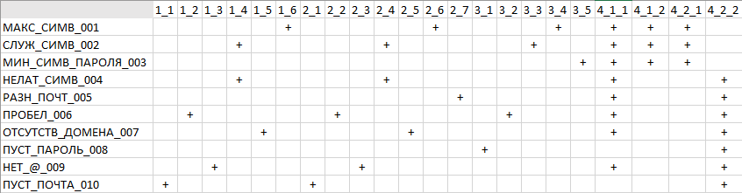

Рисунок 1 – матрица соответствия требований

Тестовое покрытие данными тест-кейсами равно 100%

1. **TESTRAIL**

Список тест-кейсов, созданных в TestRail показан на рисунке 2. Результаты запуска тестирование показаны на рисунке 3:

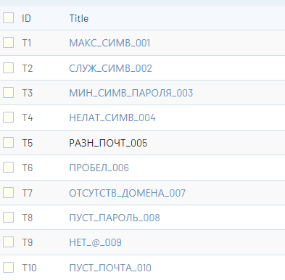

Рисунок 2 – список тест-кейсов

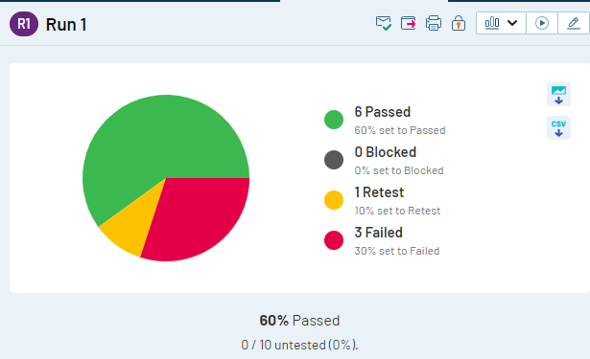

Рисунок 3 – результат тестирования

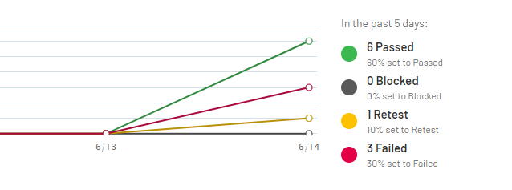

Рисунок 3 – график запуска

Ссылка на проект в [TestRail](https://milkywayxdyt.testrail.io/index.php?/projects/overview/1).

Вывод: в ходе работы изучила составление требований к функционалу формы, составление тест-кейсов и работу с TestRail. Созданные тест-кейсы покрывают 100% требований к функционалу. Запуск на TestRail был проведен успешно, все тест-кейсы были проверены (результат на рисунках 2 – 3).